Агитационный час «Спешите делать добро!»
Цель: развитие представлений учащихся о добре; воспитание стремления совершать добрые дела, заботится о природе.
Задачи:
- Создать доброжелательное отношение к природе.
- Формировать взаимоуважение, уважительное отношение к окружающему.
- Формировать знания о нравственных понятиях: доброта, забота.
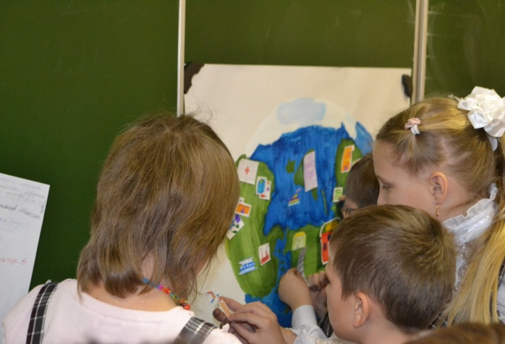
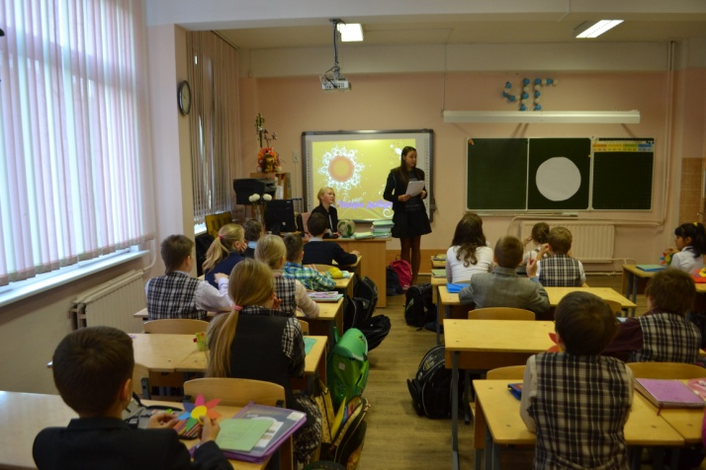
В рамках осеннего месячника по благоустройству города для учеников начальной школы был проведен урок «Спешите делать добро!» учениками 7 «А», 7 «В» и 8 «А» классов. На этом уроке ребята поговорили о том, что такое добро, поиграли в «Добрый мяч», обсудили, насколько важно совершать добрые поступки. В конце занятия ребята все вместе «обустроили» планету нужными ресурсами для поддержания чистоты экологии.

